TRƯỜNG ĐẠI HỌC GIAO THÔNG VẬN TẢI
KHOA ĐIỆN – ĐIỆN TỬ
BỘ MÔN KỸ THUẬT ĐIỆN TỬ
-----------  ----------



ĐỒ ÁN TỐT NGHIỆP

THIẾT KẾ HỆ THỐNG CẢNH BÁO CHÁY TỰ ĐỘNG

TÍCH HỢP CẢM BIẾN PHÂN TÁN

Giảng viên hướng dẫn : TS PHẠM THANH HUYỀN
Sinh viên thực hiện: PHẠM DUY THÁI
Lớp : KTĐT&THCN2
Khoá : K61

Hà Nội, tháng … năm …

LUẬN VĂN THẠC SĨ

Hà Nội - 2012
TRƯỜNG ĐẠI HỌC GIAO THÔNG VẬN TẢI
KHOA ĐIỆN – ĐIỆN TỬ
BỘ MÔN KỸ THUẬT ĐIỆN TỬ
-----------  ----------

ĐỒ ÁN TỐT NGHIỆP

THIẾT KẾ HỆ THỐNG CẢNH BÁO CHÁY TỰ ĐỘNG

TÍCH HỢP CẢM BIẾN PHÂN TÁN

Giảng viên hướng dẫn : TS PHẠM THANH HUYỀN
Sinh viên thực hiện: PHẠM DUY THÁI
Lớp : KTĐT&THCN2
Khoá : K61

Hà Nội, tháng … năm …

LUẬN VĂN THẠC SĨ

Hà Nội - 2012

KHOA ĐIỆN – ĐIỆN TỬ  BỘ MÔN KỸ THUẬT ĐIỆN TỬ | CỘNG HÒA XÃ HỘI CHỦ NGHĨA VIỆT NAM  Độc lập – Tự do – Hạnh phúc

BẢNG DUYỆT ĐỒ ÁN VÀ XÁC NHẬN
CHO SINH VIÊN NỘP ĐỒ ÁN TỐT NGHIỆP
Họ và tên sinh viên: PHẠM DUY THÁI Mã SV:
Tên đề tài: Thiết kế hệ thống cảnh báo cháy tự động tích hợp cảm biến phân tán.
STT | Hạng mục | Nội dung |  | Đánh giá
STT | Hạng mục |  |  | ĐẠT | CHƯA ĐẠT
1 | Bố cục đồ án | Bố trí trang bìa, trang lót, nhiệm vụ thiêt kế TN, đúng mẫu quy định
1 | Bố cục đồ án | Có lời mở đầu, lời cảm ơn
1 | Bố cục đồ án | Mục lục chính xác, đúng mẫu
1 | Bố cục đồ án | Danh mục bảng biểu, hình vẽ đầy đủ, chính xác
1 | Bố cục đồ án | Danh mục cụm từ viết tắt đầy đủ, chính xác
1 | Bố cục đồ án | Bố cục các chương đúng mẫu, có kết luận của mỗi chương
1 | Bố cục đồ án | Phụ lục trình bày hợp lý (nếu có)
1 | Bố cục đồ án | Danh mục tài liệu tham khảo đủ
2 | Nội dung đồ án | Nội dung cúa đồ án đã được GVHD duyệt, và kết luận:  ◻ Đồng ý cho SV nộp đồ án cho Bộ môn để bảo vệ  ◻ Không đồng ý cho SV nộp đồ án.
3 | Điểm hướng dẫn đồ án tốt nghiệp:
Hà Nội, ngày … tháng … năm 20…
Giáo viên hướng dẫn
(Ký và ghi rõ họ tên)

LỜI MỞ ĐẦU
Trong bối cảnh đô thị hóa diễn ra nhanh chóng, nguy cơ cháy nổ tại các khu dân cư, tòa nhà cao tầng và khu công nghiệp ngày càng gia tăng. Các sự cố này không chỉ gây thiệt hại lớn về tài sản mà còn đe dọa trực tiếp đến tính mạng con người. Do đó, việc nghiên cứu và ứng dụng công nghệ hiện đại vào công tác phòng cháy, chữa cháy (PCCC) là yêu cầu cấp thiết nhằm giảm thiểu thiệt hại và bảo vệ an toàn cho cộng đồng.
Xuất phát từ thực tế trên, đề tài "Thiết kế hệ thống cảnh báo cháy tự động tích hợp cảm biến phân tán" được xây dựng nhằm phát triển một hệ thống giám sát và cảnh báo cháy hiệu quả. Bằng cách tích hợp các cảm biến phân tán sử dụng công nghệ IoT và truyền thông không dây, hệ thống có khả năng giám sát các thông số như nhiệt độ, độ ẩm, khí CO và ngọn lửa theo thời gian thực. Dữ liệu từ các cảm biến sẽ được xử lý và cảnh báo kịp thời qua thiết bị hiển thị hoặc ứng dụng di động, hỗ trợ tối ưu công tác cứu hộ, định vị nguồn nguy hiểm và điều phối lực lượng một cách linh hoạt.
Hệ thống này không chỉ tăng cường khả năng phát hiện sớm và cảnh báo chính xác, mà còn góp phần nâng cao hiệu quả công tác cứu nạn, cứu hộ. Đề tài có ý nghĩa khoa học và thực tiễn quan trọng, đóng góp vào việc bảo vệ con người và tài sản, đồng thời phù hợp với xu hướng phát triển các giải pháp đô thị thông minh, an toàn và bền vững.
LỜI CẢM ƠN
Trước hết, em xin gửi lời cảm ơn chân thành và sâu sắc nhất đến cô Phạm Thanh Huyền, người đã tận tình hướng dẫn, chỉ bảo và hỗ trợ em trong suốt quá trình thực hiện đồ án này. Sự hướng dẫn và những góp ý quý báu của cô đã giúp em hoàn thành đồ án một cách tốt nhất. Em cũng xin chân thành cảm ơn các thầy cô trong khoa Điện - Điện tử, trường Đại học Giao thông Vận tải, đã truyền đạt cho em những kiến thức và kỹ năng quý báu trong suốt thời gian học tập tại trường. Đặc biệt, em xin gửi lời cảm ơn đến gia đình và bạn bè, những người luôn ở bên, động viên và hỗ trợ em cả về tinh thần lẫn vật chất trong suốt quá trình học tập và thực hiện đồ án. Trong quá trình nghiên cứu và phát triển đề tài còn nhiều mặt hạn chế, em rất mong sẽ nhận được sự quan tâm, đóng góp ý kiến từ các thầy cô để hoàn thiện và đưa hệ thống vào thực tiễn, góp phần xây dựng một xã hội an toàn và bền vững hơn.
Em xin chân thành cảm ơn!
TÓM TẮT NỘI DUNG
Trong đồ án này, em đã nghiên cứu và thiết kế hệ thống cảnh báo cháy tự động tích hợp cảm biến phân tán. Hệ thống bao gồm các node cảm biến giám sát nhiệt độ, độ ẩm, khí CO và ngọn lửa, truyền dữ liệu về gateway thông qua ESP-NOW. Gateway chịu trách nhiệm thu thập, phân luồng dữ liệu và đồng bộ thông tin lên Firebase. Dữ liệu từ cơ sở dữ liệu được hiển thị trên màn hình OLED và ứng dụng di động, giúp giám sát, nhận cảnh báo và điều khiển từ xa. Đồ án giúp em củng cố kiến thức về thiết kế hệ thống IoT, truyền thông không dây, lập trình nhúng, quản lý dữ liệu và phát triển giao diện ứng dụng trực quan.
MỤC LỤC
DANH MỤC CÁC BẢNG BIỂU
DANH MỤC CÁC HÌNH VẼ
DANH MỤC CỤM TỪ VIẾT TẮT

TỔNG QUAN ĐỀ TÀI

LÝ DO CHỌN ĐỀ TÀI

Thực trạng cháy nổ hiện nay
Năm 2023, toàn quốc xảy ra 3.440 vụ cháy, làm chết 146 người, bị thương 109 người, thiệt hại về tài sản sơ bộ ước tính khoảng 878 tỷ đồng và 236 ha rừng. Xảy ra 16 vụ nổ, làm 11 người chết, bị thương 27 người. So sánh với năm 2022: Số vụ cháy tăng 206 vụ (tăng 6,3%); tăng 27 người chết (tăng 22,69%); tăng 19 người bị thương (tăng 21,11%); thiệt hại về tài sản tăng 244 tỷ đồng (tăng 38,4%). Số vụ nổ giảm 02 vụ (giảm 11,11%); số người chết tăng 01 người (tăng 10,0%), số người bị thương giảm 02 người (giảm 6,9%). Về địa bàn xảy ra cháy: Thành thị xảy ra 2.105 vụ (chiếm 61,2%), nông thôn xảy ra 1.335 vụ (chiếm 38,8%). Về loại hình xảy ra cháy: Số vụ cháy nhà dân vẫn chiếm tỷ lệ cao nhất với 1.016 vụ cháy (chiếm 29,5%); các loại hình khác đều chiếm dưới 10%. Về nguyên nhân các vụ cháy: Trong số 2.294/3.440 vụ (chiếm 66,7%) đã điều tra làm rõ nguyên nhân có 1.345 vụ do sự cố hệ thống, thiết bị điện (chiếm 58,6%); do sơ xuất bất cẩn sử dụng nguồn lửa, nguồn nhiệt 340 vụ (chiếm 14,8%); các nguyên nhân khác đều chiếm dưới 10%. [1]
    - Vấn đề đặt ra và tính cấp thiết của đề tài
Hệ thống báo cháy là một phần không thể thiếu trong việc bảo vệ an toàn cho con người và tài sản. Tuy nhiên, các hệ thống báo cháy truyền thống thường gặp phải nhiều hạn chế như độ nhạy kém, khả năng phát hiện chậm và không thể bao phủ toàn bộ khu vực cần bảo vệ. Điều này đặt ra yêu cầu cần thiết phải nghiên cứu và phát triển các hệ thống báo cháy tiên tiến hơn, có khả năng phát hiện nhanh chóng và chính xác các dấu hiệu cháy nổ.
Hệ thống báo cháy sử dụng cảm biến phân tán là một giải pháp tiềm năng, giúp cải thiện hiệu quả và độ tin cậy của việc phát hiện cháy. Các cảm biến được phân bố rộng rãi trong khu vực cần bảo vệ, có khả năng giao tiếp và truyền tải thông tin nhanh chóng về trung tâm điều khiển. Điều này không chỉ giúp phát hiện sớm các nguy cơ cháy nổ mà còn giảm thiểu thiệt hại về người và tài sản.
Tính cấp thiết của đề tài này nằm ở việc nâng cao khả năng bảo vệ an toàn cho cộng đồng và tài sản, đồng thời đáp ứng yêu cầu ngày càng cao về an toàn phòng cháy chữa cháy trong các công trình xây dựng hiện đại. Việc nghiên cứu và triển khai hệ thống báo cháy sử dụng cảm biến phân tán không chỉ mang lại lợi ích kinh tế mà còn góp phần bảo vệ môi trường và nâng cao chất lượng cuộc sống.

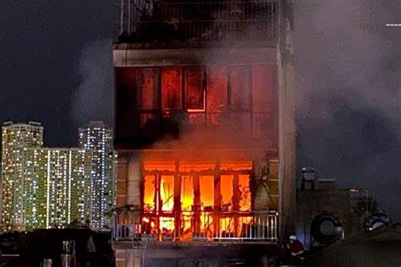

Nguyên nhân của tình trạng trên là do:
- Tự ý chuyển đổi công năng nhà: Tại nhiều địa phương, nhất là các đô thị lớn, các hộ gia đình tự ý chuyển đổi công năng từ nhà ở sang nhà ở kết hợp sản xuất, kinh doanh mà chưa được sự cho phép của cơ quan quản lý của nhà nước;
- Không tuân thủ quy định về PCCC: Một số chủ đầu tư vẫn không chấp hành những quy định về PCCC, còn nhiều công trình chưa được cấp văn bản nghiệm thu về PCCC đã đưa vào sử dụng.
- Ý thức trách nhiệm của người dân: Ý thức trách nhiệm của một bộ phận quần chúng nhân dân đối với công tác PCCC chưa cao, chưa nhận thức được tầm quan trọng của an toàn PCCC, còn chủ quan, lơ là trong việc sử dụng nguồn lửa, nguồn nhiệt, đặc biệt là thiết bị điện trong sinh hoạt; cá biệt có những trường hợp cố ý vi phạm gây mất an toàn về PCCC.
- Tiếp cận hiện trường khó khăn: Việc tiếp cận hiện trường và nắm bắt thông tin của nạn nhân trong các đám cháy ở khu vực hẹp còn nhiều hạn chế dẫn đến việc cứu hộ và thoát nạn chưa được kịp thời.
Để giảm thiểu tình trạng hỏa hoạn, cần có các giải pháp sau:
- Tăng cường giáo dục và nâng cao ý thức cộng đồng: Tổ chức các chương trình tuyên truyền, huấn luyện kỹ năng phòng cháy chữa cháy cho người dân và doanh nghiệp.
- Nâng cấp hệ thống cơ sở vật chất: Đầu tư nâng cấp hệ thống điện, cải thiện cơ sở hạ tầng và trang thiết bị phòng cháy chữa cháy.
- Thực thi nghiêm ngặt các quy định PCCC: Tăng cường kiểm tra, giám sát và xử lý nghiêm các vi phạm về an toàn phòng cháy chữa cháy.
- Xây dựng lực lượng PCCC chuyên nghiệp: Đào tạo và trang bị cho lực lượng phòng cháy chữa cháy nhằm nâng cao khả năng phản ứng nhanh và hiệu quả.
- Phát triển công nghệ và ứng dụng công nghệ thông tin trong PCCC: Sử dụng các công nghệ tiên tiến như cảm biến nhiệt, hệ thống cảnh báo sớm và tự động, ứng dụng công nghệ thông tin để quản lý và giám sát các nguy cơ hỏa hoạn.

- Phạm vi nghiên cứu
- Các yếu tố gây tử vong trong các vụ hỏa hoạn
Trong các vụ hỏa hoạn, nguyên nhân dẫn đến tử vong không chỉ do ngọn lửa mà còn do nhiều yếu tố khác, trong đó:
- Hít phải khói độc: Khoảng 70% số ca tử vong trong các vụ hỏa hoạn là do hít phải khói độc. Khói từ các vật liệu cháy có thể chứa nhiều khí độc như carbon monoxide (CO) và hydrogen cyanide (HCN), gây ngạt thở và làm mất ý thức trong vòng vài phút.
- Nhiệt độ cao và bỏng: Gần 20% số ca tử vong do hỏa hoạn là do bỏng nặng và nhiệt độ cao. Ngọn lửa có thể gây bỏng cấp độ 3, dẫn đến mất máu, nhiễm trùng và sốc nhiệt. Các vụ cháy lớn có thể tạo ra nhiệt độ lên đến 1,100°C, làm tăng nguy cơ tử vong do bỏng và nhiệt độ cao.
- Sập đổ cấu trúc( Không thoát ra được): Khoảng 5% số ca tử vong liên quan đến sập đổ cấu trúc trong các vụ hỏa hoạn. Khi ngọn lửa làm yếu cấu trúc của tòa nhà, nguy cơ sập đổ tăng cao, dẫn đến mắc kẹt hoặc bị đè bởi các mảnh vỡ.
- Thiếu oxy: Khoảng 3% số ca tử vong do thiếu oxy trong các vụ hỏa hoạn. Lượng oxy giảm đáng kể trong không khí khi xảy ra cháy, đặc biệt là trong không gian kín, gây ngạt thở và mất ý thức.
- Hoảng loạn và hành vi không đúng cách: Khoảng 2% số ca tử vong do hoảng loạn và hành vi không đúng cách trong tình huống hỏa hoạn. Hoảng loạn có thể dẫn đến hành vi chạy loạn, không biết cách thoát hiểm đúng cách, dẫn đến việc mắc kẹt hoặc tiếp xúc với ngọn lửa và khói độc.
- Lực lượng cứu hộ gặp khó khăn trong việc tiếp cận hiện trường và nắm bắt thông tin vị trí của các nạn nhân từ đó tăng nguy cơ tử vong do các nguyên nhân đã đề cập ở trên.
Như vậy, các vụ hỏa hoạn tại Việt Nam, có ba nguyên nhân hàng đầu dẫn đến tử vong, bao gồm: hít phải khói độc (đặc biệt là khí CO), nhiệt độ cao và bỏng, và sập đổ cấu trúc. Để giảm thiểu tử vong và thương tích, việc đẩy nhanh tốc độ cứu hộ là một giải pháp quan trọng.
- Giải pháp cứu hộ , thoát hiểm hiện tại
Trong bối cảnh hiện nay, hỏa hoạn là một trong những nguy cơ nghiêm trọng nhất đối với tính mạng con người và tài sản. Các vụ cháy lớn không chỉ gây thiệt hại về tài sản mà còn đe dọa đến tính mạng của hàng ngàn người trên khắp thế giới mỗi năm. Chính vì vậy, việc nghiên cứu và triển khai các giải pháp cứu hộ và thoát hiểm hiệu quả là vô cùng cần thiết. Các quốc gia trên thế giới, bao gồm cả Việt Nam, đã và đang áp dụng nhiều công nghệ tiên tiến và phương pháp quản lý hiện đại để nâng cao khả năng phòng cháy chữa cháy và cứu hộ trong các tình huống hỏa hoạn. Việc tìm hiểu và áp dụng các giải pháp này không chỉ giúp chúng ta bảo vệ tài sản mà còn là chìa khóa để cứu sống nhiều người trong những tình huống nguy hiểm nhất.
- Báo cháy tự động: Các hệ thống này bao gồm cảm biến khói, cảm biến nhiệt và cảm biến khí để phát hiện hỏa hoạn và tự động báo động cho cư dân hoặc nhân viên trong tòa nhà.
- Hệ thống thông báo khẩn cấp: Các hệ thống loa và thông báo qua điện thoại di động để hướng dẫn sơ tán và cung cấp thông tin trong trường hợp khẩn cấp.
- Dập cháy tại chỗ và chữa cháy tự động: Hiện nay trong các tòa nhà cao tầng, việc trang bị các thiết bị chữa cháy tại chỗ như bình chữa cháy CO2, bột khô, và foam ở các vị trí thuận tiện trong các tòa nhà là một trong những tiêu chuẩn bắt buộc phải đáp ứng. Bên cạnh đó rất nhiều tòa nhà được trang bị hệ thống chữa cháy tự động, hệ thống này được kích hoạt tự động khi nhiệt độ trong phòng vượt quá mức an toàn, phun nước hoặc chất dập cháy khác để kiểm soát đám cháy, trong đó khí CO2, FM-200, hoặc Inergen để dập cháy mà không làm hư hại thiết bị điện tử và các vật liệu nhạy cảm khác.
- Hệ thống cửa, cầu thang thoát hiểm: Hệ thống cửa và cầu thang thoát hiểm bao gồm: cửa chống cháy, cửa thoát hiểm, cầu thang thoát hiểm,… đóng vai trò quan trọng trong việc đảm bảo an toàn cho cư dân và nhân viên khi xảy ra hỏa hoạn. Chúng không chỉ giúp mọi người thoát khỏi khu vực nguy hiểm một cách nhanh chóng mà còn ngăn chặn sự lây lan của khói và lửa, đảm bảo rằng các tuyến đường thoát hiểm luôn an toàn và thông thoáng.
- Áp dụng công nghệ cao: Trong khi Robot hay Drone, UAV đang phát triển ngày một nhanh và trở nên phổ biến hơn trong đời sống thì chúng cũng được sử dụng trong việc giám sát và dập cháy cũng như hỗ trợ tiếp cận để cứu hộ ở các khu vực nguy hiểm và khó tiếp cận khi xảy ra hỏa hoạn. Bên cạnh đó hệ thống giám sát, kiểm soát từ xa cũng hỗ trợ lực lượng cứu hỏa và cải thiện khả năng phản ứng.
- Đào tạo và diễn tập: Ngoài việc chờ đợi lực lượng cứu hỏa hỗ trợ thì tăng cường kỹ năng, kinh nghiệm để mỗi người ứng phó khi xảy ra hỏa hoạn là vô cùng cần thiết. Chính vì vậy hiện nay các cơ quan, tổ chức đã tăng cường các chương trình đào tạo và tuyên truyền về phòng cháy chữa cháy cho cộng đồng và nhân viên tại các doanh nghiệp. Đồng thời tổ chức các cuộc diễn tập phòng cháy chữa cháy định kỳ tại các tòa nhà, trường học, bệnh viện và các cơ sở công nghiệp để cải thiện kỹ năng và phản ứng của mọi người.
Việc triển khai các biện pháp cứu hộ và thoát hiểm trong các vụ hỏa hoạn, bao gồm hệ thống cửa và cầu thang thoát hiểm, là vô cùng quan trọng để đảm bảo an toàn cho con người và tài sản. Mỗi biện pháp đều có những ưu và nhược điểm riêng. Hệ thống báo cháy và cảnh báo sớm có thể phát hiện hỏa hoạn nhanh chóng nhưng phụ thuộc vào sự nhạy cảm của các cảm biến. Hệ thống dập cháy như bình chữa cháy, sprinkler tự động, và dập cháy bằng khí cung cấp khả năng kiểm soát đám cháy hiệu quả nhưng cần sự bảo trì định kỳ và chi phí cao. Các công nghệ hiện đại như drone và robot mang lại nhiều lợi ích trong việc tiếp cận và giám sát khu vực nguy hiểm, tuy nhiên, chúng vẫn đang trong quá trình phát triển và hoàn thiện.
Hệ thống cửa và cầu thang thoát hiểm đảm bảo rằng cư dân và nhân viên có thể thoát khỏi khu vực nguy hiểm một cách nhanh chóng, nhưng việc thiết kế và bố trí không hợp lý có thể dẫn đến tắc nghẽn và nguy hiểm trong quá trình sơ tán.
Vì vậy, mặc dù đã có nhiều giải pháp được triển khai để nâng cao khả năng phòng cháy chữa cháy và cứu hộ, việc nghiên cứu và cải tiến liên tục là cần thiết để tìm ra các biện pháp tối ưu hơn. Các giải pháp mới cần được thử nghiệm và đánh giá kỹ lưỡng để đảm bảo hiệu quả và độ tin cậy trong thực tế. Hơn nữa, sự phối hợp giữa các cơ quan chức năng, cộng đồng và các chuyên gia trong lĩnh vực an toàn cháy nổ là yếu tố quan trọng để nâng cao chất lượng và hiệu quả của các biện pháp cứu hộ và thoát hiểm.
Trong tương lai, việc tích hợp công nghệ tiên tiến, cải thiện quy trình quản lý an toàn và tăng cường đào tạo, diễn tập sẽ góp phần quan trọng vào việc giảm thiểu rủi ro và thiệt hại do hỏa hoạn gây ra. Chúng ta cần không ngừng nỗ lực nghiên cứu, tìm ra các giải pháp hỗ trợ cứu hộ cứu nạn tối ưu hơn để đảm bảo rằng mọi người đều được bảo vệ một cách tốt nhất trong mọi tình huống khẩn cấp.
- Tầm quan trọng của hệ thống hỗ trợ cứu hộ và thoát hiểm
Theo một báo cáo của Tổ chức Y tế Thế giới (WHO), việc tuân thủ các quy định, các tiêu chuẩn phòng cháy chữa cháy quốc tế và các biện pháp cứu hộ cứu nạn, thoát hiểm kịp thời giúp giảm tỷ lệ tử vong do hỏa hoạn khoảng 25-30% trên toàn cầu. Qua đây ta thấy được hệ thống cảnh báo cháy tự động tích hợp cảm biến phân tán đóng vai trò vô cùng quan trọng trong các vụ hỏa hoạn, vì nó quyết định đến sự an toàn và sinh mạng của con người. Khi xảy ra hỏa hoạn, thời gian phản ứng nhanh chóng và hiệu quả là yếu tố then chốt để giảm thiểu thương vong và thiệt hại tài sản. Hệ thống cảnh báo cháy tự động tích hợp cảm biến phân tán là tuyến phòng thủ đầu tiên trong việc đối phó với các tình huống cháy nổ. Các thiết bị như cảm biến khói, cảm biến nhiệt và hệ thống báo động tự động giúp phát hiện kịp thời sự hiện diện của lửa và khói, từ đó thông báo ngay lập tức cho cư dân và nhân viên, cho phép họ có đủ thời gian để sơ tán.
Như vậy, hệ thống cảnh báo cháy tự động tích hợp cảm biến phân tán đóng vai trò cực kỳ quan trọng và có thể là yếu tố quyết định giữa sự sống và cái chết trong các tình huống khẩn cấp. Tầm quan trọng của hệ thống này không chỉ đơn giản là việc cứu người mắc kẹt mà còn bao gồm cả việc tối ưu hóa hoạt động cứu hộ, giảm thiểu thiệt hại về người và tài sản, cũng như nâng cao khả năng phản ứng và sự chuẩn bị sẵn sàng của cộng đồng trước mối nguy hiểm:
- Đầu tiên, hệ thống được thiết kế để có khả năng tự động phát hiện và xác định vị trí của những người mắc kẹt trong đám cháy. Thông qua các cảm biến và công nghệ phát hiện, nó có thể nhận diện sớm những dấu hiệu nguy hiểm và gửi thông tin ngay lập tức đến cho các lực lượng cứu hộ. Việc này rất quan trọng để giảm thiểu thời gian phản ứng và tăng khả năng cứu sống.
- Thứ hai, sau khi xác định được nguy cơ, hệ thống cung cấp hướng dẫn chi tiết và thường xuyên về các vị trí an toàn gần nhất. Điều này giúp người dân có thể nhanh chóng tìm được nơi trú ẩn an toàn và giảm thiểu nguy cơ bị thương hoặc mắc kẹt trong quá trình chờ đợi sự giúp đỡ.
- Thứ ba, hệ thống không chỉ giới hạn ở việc phát hiện và cứu hộ mà còn liên tục cập nhật thông tin về tình hình hiện tại cho lực lượng cứu hộ. Điều này giúp cho các đội ngũ cứu hộ có thể phối hợp và triển khai các biện pháp cứu hộ một cách hiệu quả nhất, đồng thời tối ưu hóa nguồn lực và giảm thiểu thời gian cứu hộ.
- Cuối cùng, hệ thống cảnh báo cháy tự động tích hợp cảm biến phân tán còn có vai trò quan trọng trong việc nâng cao nhận thức và chuẩn bị sẵn sàng của cộng đồng trước các nguy cơ. Bằng cách đào tạo và cung cấp thông tin cho người dân về các biện pháp phòng tránh và ứng phó trong trường hợp khẩn cấp, hệ thống giúp tăng cường khả năng tự bảo vệ và giảm thiểu thiệt hại toàn diện.
Tóm lại, đầu tư và phát triển hệ thống cảnh báo cháy tự động tích hợp cảm biến phân tán không chỉ là việc tăng cường sự an toàn mà còn là một phần quan trọng của việc xây dựng một xã hội vững mạnh và chuẩn bị sẵn sàng trước mọi tình huống nguy hiểm. Chúng ta cần nhìn vào hệ thống này như là một đầu tư quan trọng để bảo vệ sự sống và tài sản của mọi người.

- Kết luận
Như vậy, qua cái nhìn tổng quan về tình trạng hiện nay của các vụ hỏa hoạn, các yếu tố gây tử vong, các giải pháp cứu hộ hiện tại và tầm quan trọng của việc phát triển hệ thống “hệ thống cảnh báo cháy tự động tích hợp cảm biến phân tán”. Trong thế giới hiện đại, nguy cơ phát sinh hỏa hoạn là một thách thức lớn đối với an toàn cộng đồng, đặc biệt là trong các khu đô thị đông đúc và toà nhà cao tầng và các khu công nghiệp.
Các vụ hỏa hoạn không chỉ gây thiệt hại vật chất nghiêm trọng mà còn đe dọa tính mạng của con người. Những yếu tố như khói độc hại, nhiệt độ cao, và sự mắc kẹt trong các khu vực bị cô lập đều là những nguyên nhân chính gây ra các trường hợp tử vong và thương tích nghiêm trọng. Để giảm thiểu những tổn thất này, các giải pháp cứu hộ và thoát hiểm hiện đại đã được áp dụng rộng rãi, bao gồm cả việc sử dụng thiết bị phát hiện sớm, hệ thống thông tin và hướng dẫn khẩn cấp, cũng như các chiến lược phối hợp giữa các lực lượng chức năng.
Hệ thống “hệ thống cảnh báo cháy tự động tích hợp cảm biến phân tán” đóng vai trò rất quan trọng trong việc nâng cao khả năng phản ứng và giảm thiểu thiệt hại trong các tình huống khẩn cấp. Bằng cách cung cấp thông tin chính xác và kịp thời về tình hình hiện tại của vụ hỏa hoạn, nó hỗ trợ lực lượng cứu hộ trong việc ra quyết định và triển khai các biện pháp cứu hộ hiệu quả nhất.
Ngoài ra, hệ thống cũng giúp đỡ dân cư trong việc tìm đường tới những nơi an toàn và giảm thiểu nguy cơ bị nạn trong các tình huống khẩn cấp. Việc nâng cao nhận thức và chuẩn bị sẵn sàng của cộng đồng trước các nguy cơ hỏa hoạn cũng là một phần không thể thiếu trong việc tăng cường sự an toàn và bảo vệ sự sống của mọi người.
Đây sẽ là nền tảng cơ bản cho các phần nghiên cứu và phát triển tiếp theo, nhằm mục đích đề xuất các giải pháp cụ thể và đồng thời tăng cường sự hiệu quả của “ hệ thống cảnh báo cháy tự động tích hợp cảm biến phân tán”. Những nỗ lực này sẽ giúp xây dựng và duy trì một hệ thống cứu hộ toàn diện và bền vững, đáp ứng được các yêu cầu ngày càng cao của xã hội hiện đại và bảo vệ an toàn mọi người trong mọi tình huống khẩn cấp.

Chương 2: Cơ sở lý thuyết và lựa chọn linh kiện
- Mục tiêu đề tài
Mục tiêu chính của đề tài thiết kế hệ thống "hệ thống cảnh báo cháy tự động tích hợp cảm biến phân tán"là nghiên cứu và phát triển các giải pháp hiện đại nhằm tăng cường khả năng phản ứng và giảm thiểu thiệt hại trong các tình huống hỏa hoạn. Đặc biệt, đề tài tập trung vào việc xây dựng một hệ thống tự động hoặc bán tự động có khả năng phát hiện và phản ứng nhanh chóng khi có người mắc kẹt trong vùng nguy hiểm.
Hệ thống sẽ được thiết kế để đáp ứng các yêu cầu cứu hộ và thoát hiểm tối ưu, từ việc phát hiện sớm nguy cơ, hướng dẫn dân cư tới các điểm an toàn, cho đến việc hỗ trợ lực lượng cứu hộ trong việc triển khai các biện pháp cứu hộ hiệu quả. Ngoài ra, mục tiêu còn bao gồm việc nâng cao nhận thức và sự chuẩn bị sẵn sàng của cộng đồng trước nguy cơ hỏa hoạn.
Với việc áp dụng các cảm biến, hệ thống truyền thông, và các hệ thống thông tin định vị, đề tài hướng đến mục tiêu cải thiện sự an toàn và bảo vệ sự sống của cộng đồng trước những tình huống khẩn cấp. Qua đó, nó đóng góp vào việc xây dựng một môi trường sống bền vững và an toàn hơn cho toàn xã hội. Đặc biệt, đề tài phải đáp ứng được các yêu cầu:
- Xác định vị trí an toàn trong tòa nhà: hệ thống cảnh báo cháy tự động tích hợp cảm biến phân tán được thiết kế nhằm cung cấp các giải pháp hỗ trợ hiệu quả cho việc cứu hộ và bảo vệ tính mạng người dân trong các tình huống khẩn cấp. Trong đó, mục tiêu chính của đề tài là xây dựng và triển khai một hệ thống giúp xác định các vị trí an toàn của trong tòa nhà đang cháy, cung cấp thông tin về các khu vực an toàn này thông qua các tín hiệu và qua ứng dụng điện thoại, giúp người dân biết nơi trú ẩn an toàn trong khi chờ cứu hộ từ đó hỗ trợ việc di chuyển đến nơi thoát hiểm, tìm nơi trú ẩn chờ đợi lực lượng cứu hộ một cách an toàn và nhanh chóng.
- Phát hiện vị trí có người để hỗ trợ cứu hộ: Triển khai các cảm biến chuyển động hoặc cảm biến hiện diện để phát hiện và định vị các khu vực có người. Cung cấp thông tin về vị trí này đến lực lượng cứu hộ để ưu tiên cứu người mắc kẹt.
- Xây dựng hệ thống truyền thông tin hiệu quả: Thiết lập một gateway trung tâm để thu thập, xử lý và truyền tải dữ liệu từ các cảm biến đến server và ứng dụng điện thoại. Phát triển một ứng dụng điện thoại cho người dùng cuối, cung cấp thông tin thời gian thực về tình hình hỏa hoạn, vị trí an toàn và hướng dẫn thoát hiểm.

- Tích hợp và quản lý dữ liệu trên server: Xây dựng một server để lưu trữ và quản lý dữ liệu cảm biến, đảm bảo khả năng truy cập và phân tích dữ liệu hiệu quả. Tạo các báo cáo và cảnh báo tự động dựa trên dữ liệu thu thập được, hỗ trợ công tác quản lý và phản ứng nhanh.
- Đánh giá và tối ưu hóa hệ thống: Thực hiện các thử nghiệm thực tế để đánh giá hiệu quả và độ tin cậy của hệ thống. Tối ưu hóa các thành phần của hệ thống để đảm bảo hiệu suất cao, giảm thiểu độ trễ và tăng cường độ chính xác.
Đề tài hướng tới giải pháp thực tiễn để cải thiện khả năng ứng phó với các tình huống hỏa hoạn tại Việt Nam. Việc nghiên cứu và áp dụng công nghệ vào lĩnh vực này không chỉ mang lại hiệu quả ngay lập tức mà còn góp phần vào sự phát triển bền vững của hệ thống phòng cháy chữa cháy trong tương lai.
- Tổng quan hệ thống
Trong quá trình xây dựng hệ thống cảnh báo cháy tự động tích hợp cảm biến phân tán, việc thiết kế phần cứng là bước quan trọng để đảm bảo các thành phần hoạt động hiệu quả và tương tác tốt với nhau.
Từ các yêu cầu của đề tài, mục tiêu đã đặt ra trong đề tài này em thiết kế hệ thống bao gồm các khối: node sensor, gateway, Database server, ứng dụng điện thoại
Dưới đây là sơ đồ khối của toàn hệ thống:

Firebase

Gateway

Mobile app

Node sensor 2

Node sensor n

Node sensor 1

……

Hình 2. 1: Sơ đồ khối toàn hệ thống
Trong đó:
- Khối Node sensor: Có nhiệm vụ đo đạc các thông số môi trường, nhận các tín hiệu tại vị trí lắp đặt thông qua các cảm biến ( bao gồm cảm biến đo nhiệt độ, đo khí CO, phát hiện lửa) và vi điều khiển sau đó thông qua module truyền thông để gửi dữ liệu tới Gateway trung tâm.
- Khối Geteway trung tâm: Chịu trách nhiệm nhận dữ liệu từ các Node sensor gửi tới sau đó tiếp tục gửi tới database server, đồng thời nhận các tín hiệu điều khiển từ server gửi tới các Node sensor để điều khiển các thiết bị qua mạng wifi.
- Database server: Đây là nơi tiếp nhận dữ liệu mà Geteway gửi tới và cập nhật liên tục lên ứng dụng điện thoại đồng thời tiếp nhận các cài đặt về thông số từ ứng dụng và truyền trở về Gateway. Đây cũng là nơi mà các cơ quan quản lý có thể sử dụng để quan sát thông số của các điểm đo trong tòa nhà để đưa ra phương án hỗ trợ hợp lý, kịp thời khi xảy ra hỏa hoạn.
- Ứng dụng điện thoại: Tiếp nhận dữ liệu từ server, hiển thị trên ứng dụng, cho phép người dùng cài đặt mức của cảnh báo, gửi trở lại server. Ứng dụng điện thoại được thiết kế với mục đích trực quan hóa các thông số đo được và người sử dụng dễ dàng thấy được các thông điệp, cảnh báo, hướng dẫn mà hệ thống đưa ra từ đó giúp người sử dụng dễ dàng cập nhật các vị trí nguy hiểm an toàn trong tòa nhà để né tránh, vị trí an toàn để di chuyển tới khi xảy ra hỏa hoạn.
- Một số thiết bị khác: Các thiết bị để phát ra thông báo, cảnh báo như còi, đèn để người sử dụng xác định vị trí an toàn. Hệ thống này đảm bảo sự phối hợp chặt chẽ giữa các thành phần, từ việc thu thập dữ liệu tại hiện trường đến quản lý và điều khiển tập trung, giúp nâng cao hiệu quả và độ tin cậy trong công tác cứu hộ cứu nạn khi xảy ra hỏa hoạn.

- Lựa chọn cảm biến
Hệ thống sẽ xây dựng các giải pháp để đánh giá và xác định trạng thái an toàn của các vị trí trong tòa nhà khi xảy ra hỏa hoạn. Điều này đặt yêu cầu cao đối với các loại cảm biến được sử dụng, bao gồm cảm biến đo nhiệt độ, độ ẩm và cảm biến khí CO, cảm biến phát hiện lửa. Cảm biến đo nhiệt độ sẽ giúp xác định khu vực có nhiệt độ an toàn cho con người. Cảm biến khí CO sẽ phát hiện các mức độ khí CO có thể gây nguy hiểm đối với sức khỏe con người. Cảm biến phát hiện lửa xác định các khu vực không có cháy nhằm phát hiện các khu vực nguy hiểm từ đó giúp di chuyển thoát nạn an toàn và nhanh chóng
- Cảm biến đo nhiệt độ, độ ẩm.
Với yêu cầu đo nhiệt độ chính xác, ổn định trong thời gian dài, dễ dàng sử dụng cũng như thay thế và lắp đặt thì cảm biến BME 280 là phù hợp với đề tài.
BME 280 là một cảm biến nhiệt độ và độ ẩm kỹ thuật số phổ biến và được ứng dụng rộng rãi trong nhiều lĩnh vực từ dự án điện tử nhỏ đến các hệ thống tự động hóa chuyên nghiệp.
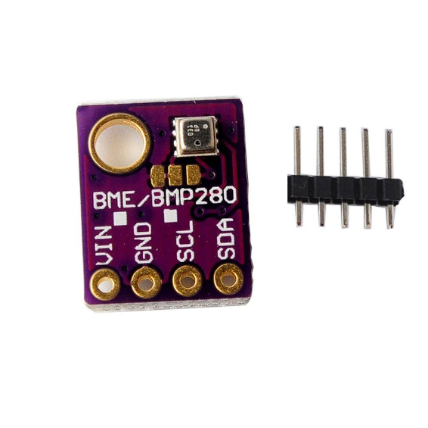
Hình 2. 2: Cảm biến BME280

Sơ đồ ghét nối với vi điều khiển:
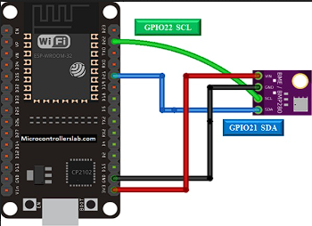
Hình 2.3: Ghép nối BME280 với vi điều khiển

Sơ đồ chân của cảm biến:
Bảng 2. 1: Sơ đồ chân BME280
Chân | Mô tả
Vcc | Kết nối với nguồn điện 3V đến 5V
GND | Nối đất
SCL | Chân đồng hồ (Serial Clock Line)
SDA | Chân dữ liệu (Serial Data Line)

Thông số kỹ thuật:
Bảng 2. 2: Thông số kỹ thuật của BME280
Điện áp hoạt động | 3V đến 5V
Dòng điện hoạt động | 2.7mA (đo) 0.1uA (chế độ chờ)
Chuẩn giao tiếp với VĐK | 2 wire
Phạm vi đo | -40 ° C đến +85 ° C
Độ chính xác | ± 1,5 ° C
Tần số lấy mẫu tối đa | 1Hz (1 giây / lần)

- Màn hình Oled 0.96 inch
Màn hình OLED (Organic Light Emitting Diode) 0.96 inch là một loại màn hình hiển thị sử dụng công nghệ đi-ốt phát quang hữu cơ. Khác với màn hình LCD truyền thống, OLED tự phát sáng mà không cần đèn nền, cho phép tạo ra hình ảnh với độ tương phản cao, màu sắc sâu và góc nhìn rộng. Kích thước 0.96 inch làm cho màn hình này trở nên lý tưởng cho các thiết bị nhỏ gọn như đồng hồ thông minh, thiết bị đeo tay, và các dự án IoT cần hiển thị thông tin
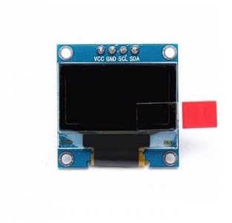
Hình: Module oled
- Thông số kỹ thuật
- Kích thước màn hình: 0.96 inch (đường chéo)
- Độ phân giải: 128 x 64 pixel
- Công nghệ hiển thị: OLED đơn sắc (thường là màu trắng hoặc xanh dương)
- Giao thức giao tiếp: I2C
- Điện áp hoạt động: 3.3V - 5V
- Dòng tiêu thụ: Khoảng 20mA khi hoạt động
- Nhiệt độ hoạt động: -40°C đến +85°C
- Kích thước vật lý: Khoảng 27mm x 27mm x 4mm

- Nguyên lí hoạt động:
Màn hình OLED hoạt động dựa trên hiện tượng phát quang của các hợp chất hữu cơ khi có dòng điện chạy qua. Mỗi điểm ảnh trên màn hình là một đi-ốt phát quang, có khả năng bật/tắt độc lập. Khi nhận được tín hiệu từ vi điều khiển, màn hình sẽ cập nhật trạng thái của các điểm ảnh để hiển thị nội dung mong muốn
- Quy trình hoạt động cụ thể:
- Giao tiếp dữ liệu: Vi điều khiển gửi lệnh và dữ liệu đến màn hình thông qua giao thức SPI hoặc I2C.
- Xử lý lệnh: Bộ điều khiển tích hợp trên màn hình (thường là SSD1306 hoặc SH1106) giải mã lệnh và điều khiển các điểm ảnh tương ứng.
- Phát sáng điểm ảnh: Các điểm ảnh được kích hoạt sẽ phát sáng, tạo nên hình ảnh hoặc văn bản trên màn hình.
- Sơ đồ kết nối với vi điều khiển
VCC | 2.2~5.5VDC
GND | 0VDC
SCL/SCK | xung Clock
SDA | dữ liệu vào Data in
- Ứng dung trong dự án:
- Trong dự án này, màn hình OLED 0.96 inch sẽ được sử dụng để:
+ Hiển thị thông số cảm biến: Như nhiệt độ, độ ẩm, áp suất, v.v.
+ Cung cấp giao diện người dùng: Cho phép người dùng tương tác với hệ thống thông qua các nút nhấn hoặc cảm biến chạm.
+ Hiển thị trạng thái hệ thống: Kết nối mạng, pin, lỗi, thông báo.

- Còi chip.

Hình 1 : Còi chíp
- Buzzer là gì? Buzzer là một thiết bị tạo ra tiếng còi hoặc tiếng bíp. Có nhiều loại, nhưng cơ bản nhất là buzzer áp điện, là một miếng phẳng của vật liệu áp điện với hai điện cực. Loại buzzer này đòi hỏi phải có các bộ dao động (hoặc vi điều khiển) để điều khiển nó. Chúng được sử dụng ở những vị trí cần phát ra âm thanh nhưng không quan tâm đến việc tái tạo âm thanh trung thực, như lò vi sóng, báo cháy, và đồ chơi điện tử. Chúng rẻ và kêu to mà không cần sử dụng nhiều năng lượng. Chúng cũng rất mỏng, vì vậy có thể được sử dụng trong các vật phẳng như thiệp chúc mừng.
- Ứng dụng của yếu tố áp điện: Yếu tố áp điện cũng tạo ra một điện áp khi có áp lực. Do đó, buzzer áp điện cũng có thể được sử dụng như một cảm biến áp suất hoặc micro.
- Bộ buzzer phức tạp: Bộ buzzer phức tạp hơn bao gồm mạch dao động và loa. Vì vậy, khi cấp điện, áp ta sẽ được một tiếng bíp hoặc tiếng còi. Sonalert là tên thương hiệu phổ biến cho các thiết bị này, nên đôi khi bạn sẽ nghe thấy từ "Sonalert" được sử dụng để chỉ bất kỳ loại còi hoặc module còi nào.
- Còi điện: Ngoài ra, còn có còi điện, sử dụng một cuộn dây và một tiếp điểm điện động. Khi cuộn dây được cấp điện, tiếp điểm được kéo về phía cuộn dây, nhưng nó nhanh chóng đóng mạch và tiếp điểm trở lại vị trí ban đầu, tạo ra một âm thanh lớn. (Nếu bạn thêm một miếng sắt vào bộ này, bạn sẽ được chuông điện).
- Cách kết nối buzzer với role điện: Bạn có thể tạo một bộ buzzer với role điện bằng cách mắc nối tiếp cuộn dây với tiếp điểm thường đóng, mặc dù nó có thể sẽ kêu không to. Chuông điện thường được sử dụng trong hệ thống báo động, chuông cửa và chuông ở trường học.
- Thông số kỹ thuật : còi chip 5V
- Điện áp hoạt động: 3.5V – 5.5V
- Dòng hoạt động: <25mA
- Tần số âm thanh: 2500Hz

- Cảm biến relay
Relay Switch 2 Indicator 5V là một module relay được sử dụng rộng rãi trong các mạch điện tử để điều khiển các thiết bị điện hoạt động với dòng điện và điện áp cao (AC hoặc DC) bằng tín hiệu điện áp thấp từ vi điều khiển (như Arduino, ESP8266, Raspberry Pi, v.v.).

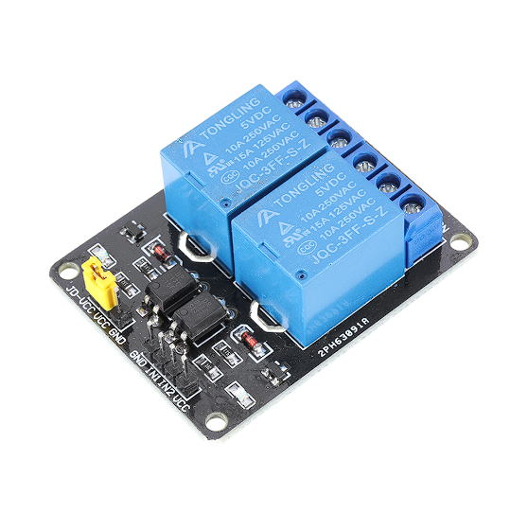
Hình: Module relay 5VDC 2 kênh

- Đặc điểm nổi bật
- Relay 5V: Hoạt động với điện áp điều khiển 5V, phù hợp với các vi điều khiển phổ biến.
- 2 Kênh: Có hai relay riêng biệt, cho phép điều khiển độc lập hai thiết bị.
- Indicator LED: Có đèn LED chỉ báo trạng thái của mỗi relay, giúp dễ dàng nhận biết relay đang bật hay tắt.
- Tách biệt mạch điều khiển và tải: Bảo vệ vi điều khiển nhờ mạch opto-isolator (nếu có).
- Cấu tạo
- Relay: Mỗi relay có thể chịu được điện áp tối đa (thường là 250V AC hoặc 30V DC) và dòng điện tối đa (thường khoảng 10A).
- Cổng điều khiển: Pin tín hiệu (IN1, IN2) để điều khiển trạng thái từng relay.
- Nguồn cấp: Hoạt động với điện áp 5V, có cổng VCC và GND.
- Đầu ra relay:
+ COM (Common): Chân chung.
+ NC (Normally Closed): Thường đóng, thiết bị kết nối sẽ luôn hoạt động trừ khi relay bật.
+ NO (Normally Open): Thường mở, thiết bị kết nối sẽ chỉ hoạt động khi relay bật.
- Thông số kỹ thuật:
- Điện áp hoạt động: 5V DC.
- Dòng tiêu thụ: ~70mA khi relay được kích hoạt.
- Số lượng relay: 2.
- Điện áp tải tối đa:
+ 250V AC / 10A.
+ 30V DC / 10A.
- Kích thước nhỏ gọn, dễ tích hợp vào mạch.

- Cảm biến đo nồng độ khí độc
Với yêu cầu của đề tài thì việc đo nồng độ khí carbon monoxide (CO) là cực kì quan trọng. Vì thế cảm biến được lựa chọn cần có tính nhạy cảm cao, độ bền và khả năng dễ dàng tích hợp vào các hệ thống. MQ-7 có khả năng phát hiện nồng độ CO trong khoảng từ 20 đến 2000 ppm, đáng tin cậy để sự hiện diện của khí CO trong môi trường, từ đó giúp hệ thống hoạt động chính xác, hiệu quả.
Cảm biến MQ-7 là sản phẩm của Henan Hanwei Electronics Co., Ltd, một công ty nổi tiếng chuyên sản xuất các loại cảm biến khí và thiết bị đo lường môi trường.
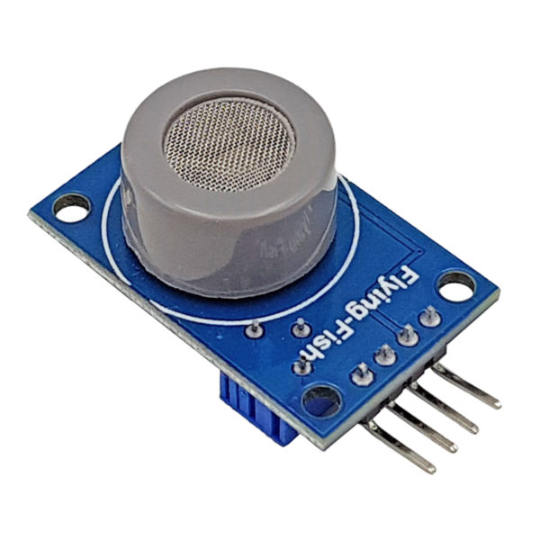

Hình 2. 3: Cảm biến MQ-7

Cảm biến MQ-7 được cấu tạo từ các thành phần chính sau:
- Vỏ bảo vệ: Thường là kim loại hoặc nhựa, có lưới để bảo vệ các thành phần bên trong khỏi bụi và các yếu tố môi trường khác trong khi vẫn cho phép khí tiếp xúc với phần cảm biến.
- Cuộn dây sưởi (heater coil): Được làm từ vật liệu nichrome, cuộn dây này được sử dụng để duy trì nhiệt độ ổn định cho cảm biến.
- Chất bán dẫn oxit thiếc (SnO2): Đây là phần cảm biến chính. Khi khí CO tiếp xúc với bề mặt của SnO2, nó thay đổi tính chất dẫn điện của vật liệu này.
- Các chân kết nối: Cảm biến có bốn chân: VCC, GND, DOUT và AOUT, giúp kết nối cảm biến với các vi điều khiển và các thiết bị khác.
Bảng 2. 3: Sơ đồ chân của MQ-7
Chân | Mô tả
Vcc | Kết nối với cực dương của nguồn
Gnd | Nối đất
Dout | Đầu ra digital
Aout | Đầu ra analog
Nguyên lý hoạt động: Cảm biến có lớp Sn nhạy cảm với khí C. Phần tử SnO₂ có điện trở thay đổi khi tiếp xúc với khí carbon monoxide (CO). Khi nồng độ CO trong không khí tăng lên, điện trở của lớp nhạy cảm giảm xuống. Để cảm biến hoạt động hiệu quả, một phần tử sưởi (heater) bên trong cảm biến duy trì nhiệt độ cao. MQ-7 có hai chế độ làm việc khác nhau:
- Chế độ làm nóng (Preheating mode): Trong khoảng thời gian 60 giây, cảm biến được làm nóng ở 5V để đảm bảo lớp SnO₂ được kích hoạt đầy đủ.
- Chế độ đo (Measuring mode): Trong khoảng thời gian 90 giây tiếp theo, điện áp giảm xuống 1.4V để cảm biến đo nồng độ CO. Sự thay đổi điện trở của lớp SnO₂ trong thời gian này được sử dụng để xác định nồng độ CO trong không khí [2].
Thông số kỹ thuật:
Bảng 2. 4: Thông số kỹ thuật của cảm biến MQ-7
Điện áp hoạt động | 3 – 5 V DC
Dải đo | 0 – 1000 ppm
Công suất tiêu thụ | 350mW
Nhiệt độ hoạt động | -10 – 70 ° C
Thời gian đáp ứng | ≤ 20 giây

- Cảm biến phát hiện lửa
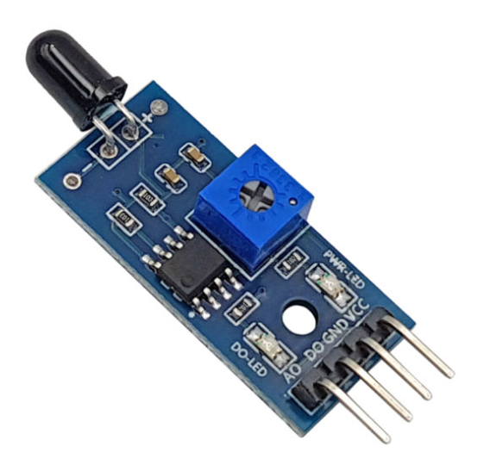
Để đảm bảo việc phát hiện các vị trí an toàn trong tòa nhà việc sử dụng cảm biến phát hiện lửa (Flame sensor) là không thể thiếu. Một trong những loại cảm biến hiệu quả được sử dụng rộng rãi là cảm biến phát hiện lửa hồng ngoại.
Hình 2. 4: Cảm biến phát hiện lửa (Flame sensor)
Mọi vật có nhiệt độ lớn hơn K đều phát ra tia hồng ngoại nhưng ở các bước sóng khác nhau.Và ngọn lửa cũng không ngoại lệ, nó phát ra tia hồng ngoại ở dãy dải 760nm-1100nm. Dựa vào điều này, module cảm biến phát hiện lửa dùng một diode hồng ngoại thu tín hiệu hồng ngoại ngọn lửa phát ra. Cảm biến phát hiện lửa hồng ngoại hoạt động bằng cách phát hiện phát hiện bức xạ hồng ngoại có bước sóng đặc trưng của lửa . Khi có ngọn lửa xuất hiện, nó tạo ra bước sóng 760nm-1100nm. Điều này cho phép hệ thống phát hiện được các khu vực an toàn để có thể trú ẩn đồng cảnh báo sớm về nguy cơ cháy nổ và kích hoạt các biện pháp phòng ngừa và cứu hộ kịp thời.
Ưu điểm của cảm biến phát hiện lửa hồng ngoại là tính nhạy và độ tin cậy cao, khả năng phát hiện nhanh chóng các dấu hiệu sớm của ngọn lửa. Ngoài ra, chúng cũng ít bị ảnh hưởng bởi các yếu tố bên ngoài như bụi bẩn, hơi nước hay các tạp chất khác trong không khí, giúp bảo đảm hoạt động hiệu quả trong mọi điều kiện môi trường.
Chức năng các chân của cảm biến:
Bảng 2. 5: Sơ đồ chân của Flame sensor
Chân | Chức năng
Vcc | Kết nối tới nguồn dương của nguồn điện
GND | Kết nối tới nguồn âm của nguồn điện
D0 | Chân ngõ ra Digital
A0 | Chân ngõ ra Analog

Một số thông số của cảm biến:
- Nguồn cấp: 3.3V – 5VDC
- Dòng tiêu thụ: 15mA
- Tín hiệu ra: Digital 3.3 – 5VDC tùy nguồn cấp hoặc Analog.
- Khoảng cách: 80cm
- Góc quét: 60 độ
- Kích thước: 3.2 x 1.4 cm
Một số tính năng của cảm biến:
- Khả năng phát hiện lửa hoặc nguồn sáng có bước sóng tương tự.
- Sử dụng cảm biến hồng ngoại YG1006 với tốc độ đáp ứng nhanh và độ nhạy cao.
- Tích hợp IC LM393 để chuyển đổi ADC, tạo 2 ngõ ra cả số và tương tự, rất linh động trong việc sử dụng.
- Biến trở để tùy chỉnh độ nhạy cảm biến.
- Có thể ứng dụng trong các hệ thống báo cháy, robot chữa cháy,…
Với các đặc điểm, tính năng và các thống số kỹ thuật như trên việc lựa chọn và sử dụng cảm biến phát hiện lửa hồng ngoại là hoàn toàn phù hợp và sẽ đóng vai trò quan trọng trong việc nâng cao hiệu quả và đảm bảo an toàn cho mọi người và tài sản trong không gian này [4].

- Lựa chọn vi điều khiển và truyền thông
- Vi điều khiển
Các yêu cầu của đề tài đòi hỏi hệ thống phải được điều khiển và xử lý bởi một vi điều khiển có kích thước nhỏ gọn, tốc độ xử lý đảm bảo, tiêu thụ điện năng thấp đồng thời phải thuận lợi trong việc giao tiếp với các phương thức truyền thông cũng như dễ dàng thay thế, lắp đặt mới khi có sự cố. Với các yêu cầu như vậy, module ESP32-S là một sự lựa chọn phù hợp.
ESP32-S, hay gọi đầy đủ là ESP32-WROOM-S là một vi mạch Wi-Fi giá rẻ, có hỗ trợ bộ giao thức TCP/IP và có thể tích hợp vào thành phần của vi điều khiển, được sản xuất bởi hãng Espressif Systems ở Thượng Hải, Trung Quốc. Được ra mắt lần đầu vào năm 2016, ESP-S nhanh chóng trở thành một trong những nền tảng phổ biến nhất cho các ứng dụng IoT (Internet of Things) và nhúng.
Một số đặc điểm của ESP-S:
- Tích hợp Wi-Fi:
- Hỗ trợ chuẩn Wi-Fi 802.11 b/g/n.
- Dải tần: 2.4 GHz
- Hỗ trợ các chế độ hoạt động: AP (Access Point), Station, AP+Station.
- Bluetooth:
- Hỗ trợ Bluetooth v4.2 và Bluetooth Low Energy (BLE)
- Thích hợp cho các ứng dụng yêu cầu kết nối Bluetooth tiết kiệm năng lượng.
- Bộ vi xử lý(MCU):
- Bộ xử lý chính: ESP32 với CPU dual-core Xtensa LX6.
- Tần số xung nhịp: Lên đến 240 MHz, mạnh mẽ và nhanh nhạy
- RAM: 520 KB SRAM.
- ROM: 448 KB ROM
- Bộ nhớ:
- Flash tích hợp: Thường có dung lượng từ 4 MB đến 16 MB (tuỳ phiên bản).
- Hỗ trợ SPI Flash hoặc PSRAM mở rộng
- Tính năng ngoại vi:
- GPIO: Tối đa 34 chân GPIO có thể lập trình được.
- ADC: 12-bit, với tối đa 18 kênh ADC (Analog-to-Digital Converter).
- DAC: 2 kênh DAC (Digital-to-Analog Converter) 8-bit.
- PWM: Hỗ trợ tạo xung PWM (Pulse Width Modulation).
- UART: 3 cổng UART.
- SPI: Hỗ trợ nhiều cổng SPI.
- I2C: 2 cổng I2C.
- I2S: Hỗ trợ giao tiếp âm thanh.
- SDIO: Giao tiếp với thẻ nhớ SD.
- CAN: Hỗ trợ giao thức CAN.
- Tiêu thụ năng lượng:
- Điện áp hoạt động: 2.7V - 3.6V (thường sử dụng 3.3V).
- Chế độ tiêu thụ thấp (Deep Sleep): ~10 µA.
- Chế độ hoạt động bình thường: ~80 - 240 mA (tùy theo việc sử dụng Wi-Fi hoặc Bluetooth).
- Phần mềm và lập trình:
-Hỗ trợ các framework và môi trường lập trình phổ biến như Arduino IDE, ESP-IDF, PlatformIO, MicroPython.
- Có thể lập trình qua giao tiếp UART với các firmware có sẵn hoặc tùy chỉnh
- Khả năng mạng:
-Hỗ trợ TCP/IP stack tích hợp, có khả năng kết nối trực tiếp tới các mạng Wi-Fi.
-Hỗ trợ các giao thức mạng như MQTT, WebSocket, HTTP/HTTPS, FTP/TFTP, mDNS, OTA (Over-the-Air)
+ HTTP/HTTPS: Xây dựng ứng dụng web server hoặc web client.
+ MQTT: Hỗ trợ giao thức truyền tải IoT phổ biến.
+ WebSocket: Truyền dữ liệu thời gian thực giữa thiết bị và server.
+ FTP/TFTP: Giao tiếp với file server.
+ mDNS: Hỗ trợ tự động tìm kiếm và kết nối giữa các thiết bị trên cùng một mạng (Zeroconf).
+ OTA (Over-the-Air): Hỗ trợ cập nhật firmware từ xa thông qua mạng.
- Kích thước và hình thức:
- Có sẵn dưới dạng module với các phiên bản phổ biến như ESP-01, ESP-07, ESP-12E, ESP-12F, ESP-14, và ESP-201.Các module thường có kích thước nhỏ gọn, phù hợp cho các ứng dụng nhúng [3].

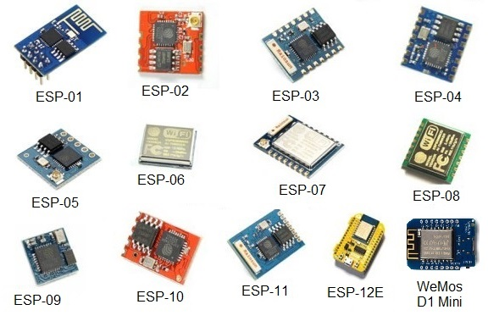

Hình 2.6: một số loại ESP32 trên thị trường

ESP32-WROOM-S được phát triển thành nhiều loại module khác nhau với những chức năng phù hợp với người sử dụng. Hiện nay các loại module dưới được mọi người sử dụng phổ biến:ESP-01, ESP-12E, ESP8266 NodeMCU Lua CP2102, Wemos D1 Mini, NodeMCU ESP32,…

Sơ đồ chân của ESP32-WROOM-S
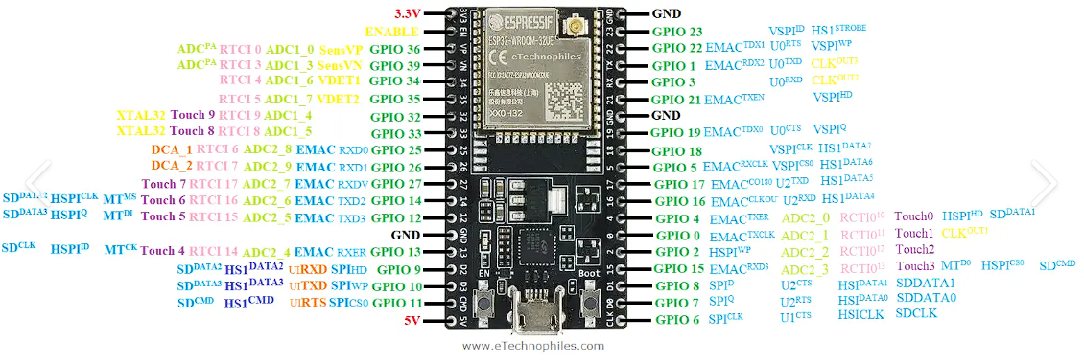
Trong đó:
- Chân Nguồn và Điều Khiển:
- VIN (hoặc V5V)
+ Đây là chân cấp nguồn đầu vào.
+ Điện áp cấp: 5V.
+ Module sẽ tích hợp mạch chuyển đổi từ 5V xuống 3.3V để cấp điện cho ESP32.
- 3V3:
+ Cung cấp điện áp đầu ra 3.3V hoặc có thể dùng làm chân cấp nguồn nếu bạn đã có nguồn 3.3V ổn định từ bên ngoài.
- GND: Đây là chân nối đất (Ground). Tất cả các kết nối điện phải chung GND để đảm bảo mạch hoạt động đúng.
- EN (CH_PD): Chip Enable, kích hoạt chip khi ở mức cao (3.3V). Nếu chân này ở mức thấp, chip sẽ tắt.
- RST: Reset, khi kéo xuống mức thấp sẽ reset chip.
- BOOT:
+ Dùng để đưa module vào chế độ tải firmware (Flash Mode).
+ Khi khởi động module: Kéo chân này LOW (GND) trong lúc bấm nút RESET.
- Chân GPIO chính và Chức Năng Phụ:
- GPIO0: Chế độ Flash (phải kéo xuống để vào chế độ nạp firmware).
- GPIO1 (TX0): Dùng làm UART truyền dữ liệu, mặc định là TX.
- GPIO2: Phải kéo lên khi khởi động.
- GPIO3 (RX0): Dùng làm UART nhận dữ liệu, mặc định là RX.
- GPIO4: Hỗ trợ PWM, cảm ứng.
- GPIO5: Thường dùng làm chân SPI Slave Select.
- GPIO6 - GPIO11: Các chân này không thể sử dụng cho I/O vì chúng được kết nối nội bộ với bộ nhớ flash của ESP32-S.
- GPIO12: Có thể gây lỗi khởi động nếu không kéo lên/đúng mức.
- GPIO13: Chân I/O đa dụng.
- GPIO14: Chân I/O đa dụng.
- GPIO15: Nếu kéo xuống mức thấp khi khởi động, chip sẽ vào chế độ hoạt động bình thường.
- GPIO16: Chân I/O đa dụng.
- GPIO17: Chân I/O đa dụng.
- GPIO18: Thường dùng làm SPI hoặc I2C SCL.
- GPIO19: Thường dùng làm SPI hoặc I2C SDA.
- GPIO21: Dùng cho giao tiếp I2C hoặc PWM.
- GPIO22: Dùng cho giao tiếp I2C hoặc PWM.
- GPIO23: Dùng cho SPI hoặc PWM.
- GPIO25: Có thể dùng làm DAC hoặc PWM.
- GPIO26: Có thể dùng làm DAC hoặc PWM.
- GPIO27: Hỗ trợ cảm ứng, PWM.
- GPIO32: Hỗ trợ ADC1 và cảm ứng.
- GPIO33: Hỗ trợ ADC1 và cảm ứng.
- GPIO34,35,36,39: Chỉ đầu vào (input-only).
- Chân ADC: Có 18 kênh ADC (10-bit hoặc 12-bit).
- ADC1: GPIO32-GPIO39.
- ADC2: GPIO0, GPIO2, GPIO4, GPIO12-GPIO15, GPIO25-GPIO27.
- Chân I2C
- I2C SDA: Dòng dữ liệu cho I2C.
- I2C SCL: Dòng xung cho I2C.
- Chân SPI
- HSPI-MOSI: Master Out Slave In.
- HSPI-MISO: Master In Slave Out.
- HSPI-CLK: Xung nhịp.
- HSPI-CS: Chip Select.
- Chân UART
- UART0_TXD: TX (Transmit)
- UART0_RXD: RX (Receive)
- Chân DAC
- DAC1(GPIO25): Chuyển đổi tín hiệu digital thành analog.
- DAC2(GPIO26): Chuyển đổi tín hiệu digital thành analog.
- PWM: Tất cả các GPIO đều hỗ trợ PWM.
- Cảm ứng (Touch Sensor): GPIO0, GPIO2, GPIO4, GPIO12-GPIO15, GPIO27, GPIO32, GPIO33.
- Chức năng đặc biệt: Một số GPIO có chức năng khởi động, chế độ boot, hoặc bị ràng buộc bởi yêu cầu phần cứng.

Lưu ý khi sử dụng:
- GPIO6 - GPIO11: Liên kết với bộ nhớ flash SPI và không nên sử dụng cho các ứng dụng bên ngoài.
- GPIO34 - GPIO39: Chỉ hỗ trợ đầu vào (input-only), không dùng làm đầu ra.
- Chân nhạy cảm khi khởi động:
- GPIO0: Chế độ Flash (phải kéo xuống để vào chế độ nạp firmware).
- GPIO2, GPIO15: Trạng thái khởi động (boot) nhạy cảm.
- GPIO12: Phải cẩn thận nếu điện áp đầu vào không đúng, có thể gây lỗi khởi động.
Như vậy, ESP-S là một module WiFi tích hợp với nhiều ưu điểm nổi bật, lý tưởng cho các dự án IoT và kết nối mạng. Module này có chi phí thấp, kích thước nhỏ gọn, và hiệu năng cao với bộ vi xử lý 32-bit. ESP-S dễ dàng lập trình bằng nhiều ngôn ngữ, hỗ trợ nhiều giao thức kết nối như SPI, I2C, UART, PWM, ADC,DAC, CAN…. Nó tiêu thụ điện năng thấp, có tài liệu và cộng đồng hỗ trợ phong phú, cùng khả năng phát triển và mở rộng lớn. Những ưu điểm này khiến ESP-S phù hợp cho các ứng dụng IoT, nhà thông minh, tự động hóa và đặc biệt là với đề tài: “hệ thống cảnh báo cháy tự động tích hợp cảm biến phân tán”

- Lựa chọn server
Để đảm bảo hệ thống cảnh báo cháy tự động tích hợp cảm biến phân tán hoạt động hiệu quả và đáng tin cậy, việc bổ sung một server trung tâm là vô cùng cần thiết. Đây sẽ là nơi tiếp nhận những dữ liệu từ các điểm đo đạc trong tòa nhà, xử lý thông tin và gửi đi những quyết định kịp thời. Server cũng cho phép các lực lượng có thể truy cập để biết được các thông tin cần thiết trước khi tham gia cứu hộ cứu nạn để từ đó tối ưu hóa việc triển khai công tác cứu hộ, đảm bảo phản ứng nhanh chóng và hiệu quả. Server trung tâm dễ dàng mở rộng và tích hợp với các hệ thống khác như hệ thống quản lý tòa nhà, hệ thống báo cháy tự động và các thiết bị thông minh khác. Điều này giúp tạo ra một hệ thống liên kết mạnh mẽ, nâng cao khả năng giám sát và phản ứng nhanh chóng trong mọi tình huống.
Trong bối cảnh cần thiết phải có một server trung tâm để quản lý, xử lý dữ liệu và điều phối hoạt động trong hệ thống hỗ trợ cứu hộ cứu nạn phòng cháy chữa cháy, Firebase là một giải pháp lý tưởng. Firebase, phát triển bởi Google, là một nền tảng phát triển ứng dụng toàn diện với nhiều dịch vụ mạnh mẽ, phù hợp cho việc xây dựng và quản lý các ứng dụng web và di động.

Hình 2. 5: Firebase
Firebase là một nền tảng giúp phát triển các ứng dụng di động trong web. Bên cạnh đó, Firebase còn được hiểu là một dịch vụ cơ sở dữ liệu hoạt động trên nền tảng đám mây cloud với hệ thống máy chủ mạnh mẽ của Google. Firebase chứa cơ sở dữ liệu mang đến khả năng code nhanh và thuận tiện hơn. Lập trình viên có thể dễ dàng lập trình ứng dụng bằng cách đơn giản hóa các thao tác với cơ sở dữ liệu sẵn có.

Dịch vụ Firebase có thể được chia thành hai nhóm:
- Cho phép người dùng phát triển và thử nghiệm ứng dụng
- Các tính năng thu hút nhằm phát triển và thu hút user

Các tính năng chính của Firebase:
Hình 2. 6: Realetime Database

- Realtime Database : Cơ sở dữ liệu thời gian thực Firebase là cơ sở dữ liệu NoQuery được lưu trữ trên đám mây cho phép bạn lưu trữ và đồng bộ hóa giữa những người dùng của bạn trong thời gian thực. Cơ sở dữ liệu thời gian thực thực sự chỉ là một đối tượng JSON lớn mà các developer có thể quản lý trong thời gian thực. Chỉ với một API duy nhất, cơ sở dữ liệu Firebase cung cấp cho ứng dụng của bạn cả giá trị hiện tại của dữ liệu và mọi cập nhật cho dữ liệu đó Đồng bộ hóa thời gian thực giúp người dùng của bạn dễ dàng truy cập dữ liệu của họ từ bất kỳ thiết bị nào, có thể là web hoặc di động. Cơ sở dữ liệu thời gian thực cũng giúp người dùng của bạn hợp tác, trao đổi với nhau. Một lợi ích đáng kinh ngạc khác của Cơ sở dữ liệu thời gian thực là nó cung cấp SDK di động và web, cho phép bạn xây dựng ứng dụng của mình mà không cần máy chủ. Khi người dùng của bạn ngoại tuyến, SDK cơ sở dữ liệu thời gian thực sử dụng bộ đệm cục bộ trên thiết bị để phục vụ và lưu trữ các thay đổi. Khi thiết bị trực tuyến, dữ liệu local sẽ được tự động đồng bộ hóa. Cơ sở dữ liệu thời gian thực cũng có thể tích hợp với Firebase Authentication để cung cấp quy trình xác thực đơn giản và trực quan.
- Cloud Firestore: Cloud Firestore là một cơ sở dữ liệu NoSQL linh hoạt, mở rộng dễ dàng và có khả năng lưu trữ lượng lớn dữ liệu. Với Cloud Firestore, bạn có thể lưu trữ và quản lý dữ liệu phức tạp một cách hiệu quả, hỗ trợ việc lưu trữ dữ liệu lịch sử và truy xuất thông tin nhanh chóng.

- Authentication: Firebase Authentication cung cấp các giải pháp đăng nhập an toàn và dễ sử dụng, hỗ trợ nhiều phương thức xác thực như email/password, Google, Facebook, và nhiều hơn nữa. Điều này giúp bảo mật truy cập vào hệ thống và đảm bảo rằng chỉ những người có thẩm quyền mới có thể truy cập và quản lý dữ liệu.
- Cloud Functions: Cloud Functions cho phép chạy mã backend trong môi trường serverless của Firebase. Điều này giúp bạn dễ dàng thực hiện các tác vụ tự động như xử lý dữ liệu, gửi thông báo, và tích hợp với các dịch vụ khác mà không cần quản lý server vật lý.
- Firebase Hosting: Firebase Hosting cung cấp dịch vụ lưu trữ tĩnh an toàn và nhanh chóng cho các ứng dụng web. Điều này rất hữu ích khi bạn cần triển khai giao diện quản lý hệ thống cứu hộ cứu nạn và cho phép người dùng truy cập từ bất kỳ đâu.
- Firebase Analytics: Firebase Analytics cung cấp công cụ mạnh mẽ để theo dõi và phân tích hành vi người dùng. Trong bối cảnh hệ thống cứu hộ cứu nạn, việc phân tích dữ liệu từ các sự cố có thể giúp rút ra các bài học kinh nghiệm và cải thiện hiệu quả hệ thống.
- Push Notifications: Firebase Cloud Messaging (FCM) cho phép gửi thông báo đẩy (push notifications) tới các thiết bị, giúp thông báo kịp thời cho đội cứu hộ về tình hình khẩn cấp, hướng dẫn và điều phối hoạt động cứu hộ một cách hiệu quả.
Firebase là một nền tảng toàn diện và mạnh mẽ, phù hợp cho việc xây dựng và quản lý hệ thống hỗ trợ cứu hộ cứu nạn trong phòng cháy chữa cháy. Với các dịch vụ như Realtime Database, Cloud Firestore, Authentication, Cloud Functions và Cloud Messaging, Firebase cung cấp mọi công cụ cần thiết để triển khai một hệ thống hiệu quả, an toàn và linh hoạt. Việc sử dụng Firebase sẽ giúp tối ưu hóa khả năng ứng phó với các tình huống khẩn cấp, từ đó bảo vệ tính mạng con người và tài sản một cách hiệu quả nhất [4].

Chương 3: Thiết kế phần cứng
- Sơ đồ khối chi tiết
- Sơ đồ khối Master
Đảm nhận vai trò trung gian, chuyển tiếp dữ liệu giữa các điểm đo và server, khối Master đóng vai trò quan trọng trong việc đảm bảo hệ thống hoạt động hiệu quả và liên tục.

OLED

wifi

ESP32-S
Firebase

Khối nguồn

Hình3. 1: Sơ đồ khối của Gateway
Cụ thể, khối Gateway có các nhiệm vụ và chức năng sau:
- Liên tục nhận dữ liệu: Khối gateway liên tục nhận dữ liệu từ các khối node sensor phân bố ở nhiều vị trí khác nhau trong tòa nhà. Các khối node sensor gửi thông tin đo đạc về các thông số môi trường như nhiệt độ, nồng độ khí CO, và phát hiện lửa thông qua các giao thức truyền thông không dây như Wi-Fi.
- Xử lý sơ bộ dữ liệu: Khối gateway có thể thực hiện một số bước xử lý sơ bộ như lọc dữ liệu, kiểm tra tính toàn vẹn và xác thực nguồn dữ liệu trước khi chuyển tiếp. Điều này đảm bảo dữ liệu được gửi đến server là chính xác và đáng tin cậy.
- Giao tiếp ổn định và an toàn: Khối gateway phải đảm bảo việc truyền dữ liệu tới Database Server một cách ổn định và an toàn. Sử dụng mạng Wi-Fi hoặc các phương thức kết nối tin cậy khác, khối gateway gửi dữ liệu thu thập từ các điểm đo tới server để lưu trữ và phân tích.
- Giảm thiểu độ trễ: Để đảm bảo phản ứng kịp thời trong trường hợp khẩn cấp, khối gateway tối ưu hóa quá trình truyền dữ liệu để giảm thiểu độ trễ.
- Giám sát liên tục: Khối gateway giám sát liên tục các hoạt động của các khối node sensor, đảm bảo rằng tất cả các thành phần trong hệ thống hoạt động bình thường. Nếu phát hiện bất kỳ sự cố nào (như mất kết nối hoặc hư hỏng cảm biến), khối gateway sẽ báo cáo ngay lập tức tới Database Server để có biện pháp xử lý kịp thời.

- Sơ đồ khối node sensor
Khối node sensor đóng vai trò then chốt trong việc thu thập dữ liệu môi trường tại các điểm đo trong tòa nhà và gửi thông tin này tới khối gateway trung tâm. Khối node sensor được thiết kế để hoạt động hiệu quả, tin cậy, và có khả năng xử lý sơ bộ dữ liệu trước khi truyền đi.
Khối node sensor là một thành phần quan trọng trong hệ thống hỗ trợ cứu hộ cứu nạn trong phòng cháy chữa cháy. Nó đảm bảo việc thu thập dữ liệu môi trường tại các điểm đo một cách chính xác và kịp thời, đồng thời thực hiện các lệnh điều khiển để đảm bảo an toàn và phản ứng nhanh chóng trong các tình huống khẩn cấp.
Dưới đây là sơ đồ khối chi tiết của node sensor:

MQ7
Đèn

Flame sensor
ESP32-S

BME 280
Còi

Khối nguồn
Hình3. 2: Sơ đồ khối của node sensor
Chức năng, nhiệm vụ cụ thể:
- Cảm biến nhiệt độ, khí CO, phát hiện lửa: Thu thập các thông số môi trường quan trọng tại điểm đó.
- Vi điều khiển ESP32-S: Xử lý và kiểm tra dữ liệu từ các cảm biến, điều khiển quá trình truyền thông và thực hiện các lệnh từ khối gateway.
- Thiết bị cảnh báo: Nhận lệnh từ khối gateway qua vi điều khiển và kích hoạt các thiết bị cảnh báo tại chỗ nếu cần thiết.

- Sơ đồ nguyên lý
- Sơ đồ nguyên lý khối gateway
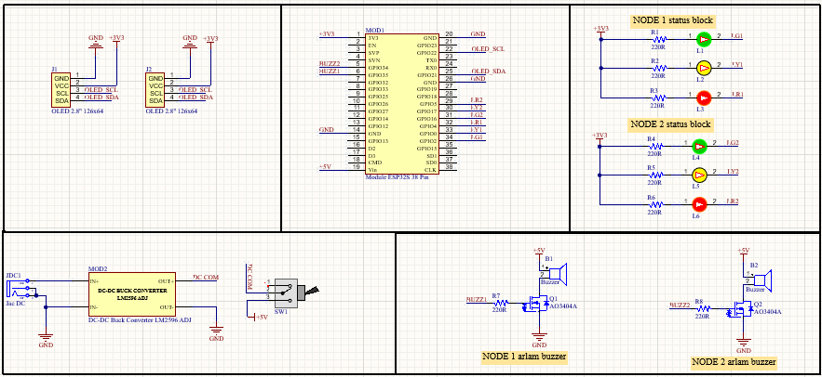
Hình3. 3: Sơ đồ nguyên lý khối gateway
Khối bao gồm:
- 1 kit Module ESP32S 38 Pin
- 1 module chuyển đổi điện áp DC-DC LM2596 với điện áp đầu vào từ 4V - 35V điện áp đầu ra từ 1 – 30V có thể điều chỉnh được.
- 2 chuông báo buzzer
- 2 màn Oled 0.96 inch
- 1 Switch Toggle

- Sơ đồ nguyên lý khối node sensor.
Bao gồm các khối:
- Khối nguồn : cung cấp nguồn 5V cho hoạt động của khối.
Hình3. 4: Khối nguồn của node sensor
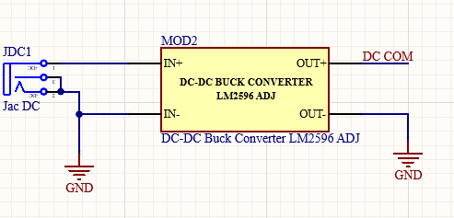
- Module DC-DC biến đổi nguồn điện đầu vào từ 4-35 VDC thành nguồn điện một chiều 1 – 30V ( có thể điều chỉnh) cho khối sử dụng
- Vi điều khiển: sử dụng Module ESP32S 38 Pin, giao tiếp với các khối nguồn, khối cảm biến, thiết bị điều khiển để thực hiện điều khiển, xử lý các hoạt động của khối.
Hình3. 5: Khối vi điều khiển ESP32-S
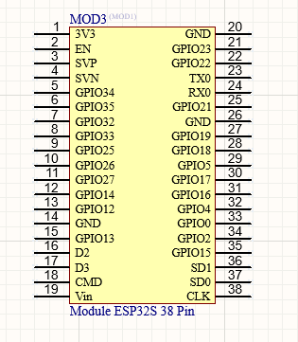

- Khối cảm biến: bao gồm các cảm biến để đo đạc các thông số môi trường, phát hiện lửa tại vị trí lắp.
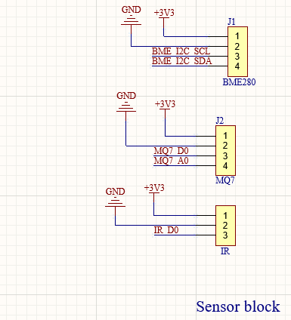
Bao gồm 3 cảm biến: nhiệt độ BME380, cảm biến phát hiện lửa Flame-sensor(IR), cảm biến đo nồng độ khí CO (Carbon monoxide) MQ-7.
Hình3. 6: Khối cảm biến

- Khối thiết bị cảnh báo.
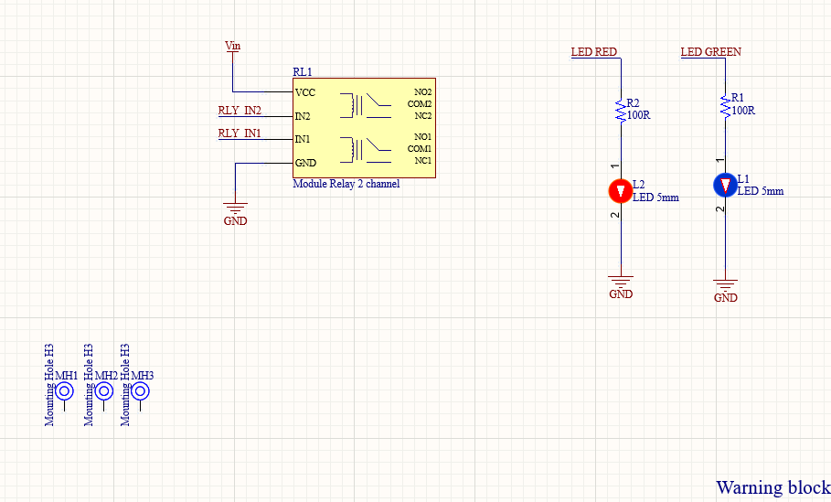

Hình3. 7: Khối điều khiển thiết bị cảnh báo

Sử dụng 2 mạch Relay kích mức cao để điều khiển bật tắt các thiết bị như còi báo, đèn báo:
- Khi mức logic đưa vào là mức 0 (Tức =0V) thì Q1 không dẫn do không có dòng IBE >> Role không làm việc.
- Khi mức logic đưa vào là mức 1 (Tức =5V) thì sẽ qua R2 (hoặc R5) hạn dòng, phân áp qua R3( hoặc R6) làm cho Q1 dẫn thông lúc này ta có dòng Ice là dòng điện chạy qua cuộn dây >> Q1 >> Mát, Role đóng tiếp điểm thường mở (ĐK thiết bị nào đó).
- Diot D1 trong mạch có tác dụng chống lại dòng điện cảm ứng do cuộn đây sinh ra làm hỏng transistor.

Chương 4: Thiết kế phần mềm
- Thiết kế phần mềm điện thoại
Ứng dụng điện thoại là một phần không thể thiếu trong “hệ thống cảnh báo cháy tự động tích hợp cảm biến phân tán”. Ứng dụng được thiết kế giúp cung cấp giao diện trực quan và thuận tiện cho người dùng, đặc biệt là người dân sinh sống trong tòa nhà, để giám sát tình trạng hệ thống, nhận thông báo khẩn cấp và điều chỉnh ngưỡng nhiệt độ cảnh báo phù hợp.
Trong đề tài, em đã sử dụng Android Studio để thiết kế ứng dụng với các mục đích:
- Hiển thị trạng thái các khu vực
- Thuận tiện cho việc giám sát tình trạng nhiệt độ, nồng độ khí CO,… ở các khu vực lắp đặt
- Cảnh báo khu vực có nguy hiểm
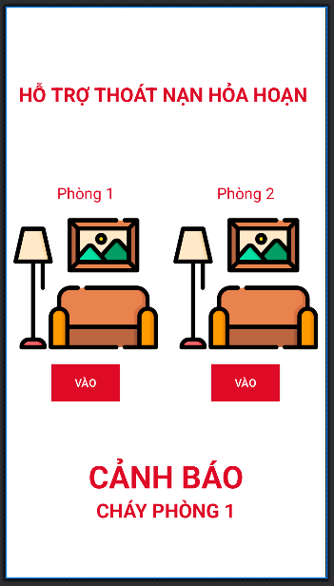
Hình 4. 1: Giao diện khi vào ứng dụng

- Cho phép người sử dụng điều chỉnh ngưỡng nhiệt độ cảnh báo
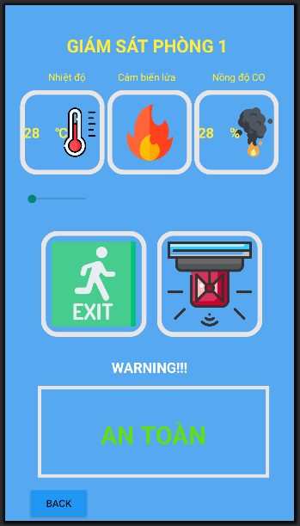
Hình 4. 2: Ứng dụng hiển thị thông báo, thông số thu thập được

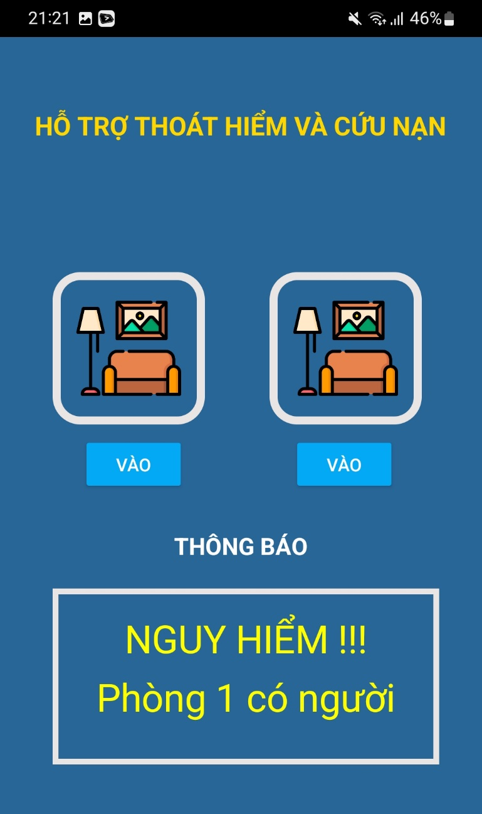
- Hiển thị khu vực có người cần trợ giúp, cứu hộ
Hình 4. 3: Hiển thị thông báo khu vực có người
Với các chức năng giám sát, thông báo khẩn cấp, xác định vị trí người mắc kẹt, ứng dụng sẽ giúp người dân thoát hiểm thuận lợi và đội cứu hộ phản ứng nhanh chóng và hiệu quả hơn. Sự tích hợp với Firebase cung cấp nền tảng vững chắc cho việc quản lý dữ liệu, bảo mật và gửi thông báo tức thì, đảm bảo hệ thống hoạt động một cách tối ưu trong mọi tình huống khẩn cấp. Việc cập nhật dữ liệu liên tục từ cơ sở dữ liệu và đồng bộ hóa ngay lập tức các giá trị cài đặt từ ứng dụng lên cơ sở dữ liệu sẽ giúp duy trì tính toàn vẹn và thời gian thực của hệ thống, tăng cường hiệu quả cứu hộ và bảo vệ an toàn cho con người và tài sản.

(Mẫu)
DANH MỤC TÀI LIỆU THAM KHẢO

Tiếng Việt:
[1] Tên tài liệu, tên tác giả, Nhà xuất bản, năm phát hành
[2] ……………….
Tiếng Anh:
[1] Ho T K, Mao B H , Yuan Z Z, Liu H D, Fung Y F. Computer Simulation and Modeling in Railway Applications [J ]. Computer Physics Communications, 2002, 143, pp:1-10 .
[2] ……………………………………..

Ghi chú:
- Danh mục tài liệu tham khảo phải xếp theo abc tên tài liệu, tác giả, nơi và năm phát hành.
- Nếu xếp theo tên tác giả thì xếp abc theo họ, sau đó đến tên tài liệu, nơi và năm phát hành.
- Danh mục tài liệu tham khảo xếp cuối cùng, sau các trang phụ lục.

-https://randomnerdtutorials.com/bme280-sensor-arduino-pressure-temperature-humidity/

